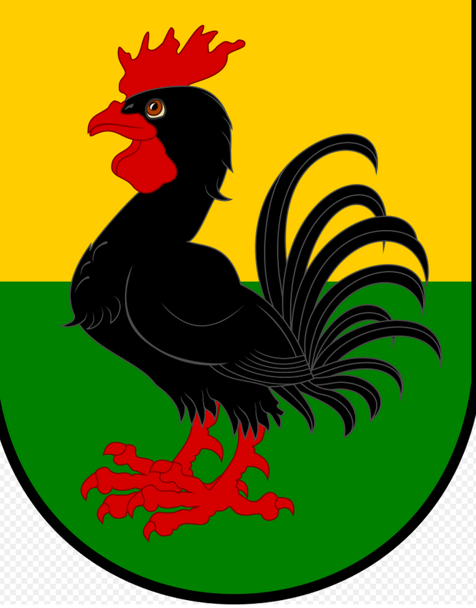 OPEN AIR 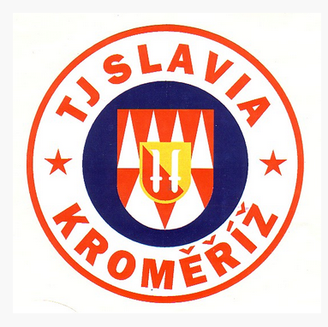
LUDSLAVICE
- ročník rapid turnaje pod otevřeným nebem

Pořadatel: Šachový klub Slavia Kroměříž a Obec Ludslavice
Termín: Sobota 3. září 2022
Hrací systém: Švýcarský systém na 9. kol řízený PC se zápočtem na FIDE rapid Elo
Hrací tempo: 2 x 10min + 5s za tah
Časový harmonogram: Prezentace hráčů: 8:00h – 9:00h Zahájení 9:15h
1. - 4. kolo
přestávka na oběd
5. - 9. kolo
vyhlášení výsledků cca v 16:00h
Místo konání: Sportovní areál Ludslavice 155 (hřiště)
Ředitel turnaje: Miroslav Beneš, mobil: 734 695 455
email: mirabenes@seznam.cz
Hlavní rozhodčí: Josef Bednařík
Mobil: 773 211 196

Startovné: 200 Kč včetně oběda
Závazné přihlášky: Budou obsahovat jméno, příjmení, datum narození, oddíl.
Zasílejte na email ředitele turnaje: mirabenes@seznam.cz nebo telefonicky na 734 695 455. Uzávěrka přihlášek je 31.8. 2021 nebo po naplnění kapacity 80 hráčů.
Přednost dostanou hráči, kteří uhradí startovné předem a to převodem na účet pořadatele:
Číslo účtu: 86-3904090217 / 0100
Hodnocení pořadí: 1. Body 2. Střední Buchholz 3. Buchholz
4. Sonneborn-Berger 5. Počet výher

Ceny: 1. místo 5 000 Kč 6. místo 700 Kč
2. místo 3 000 Kč 7. místo 600 Kč
3. místo 1 000 Kč 8. místo 500 Kč
4. místo 900 Kč 9. místo 400 Kč
5. místo 800 Kč 10. místo 300 Kč

Občerstvení: bohaté občerstvení zajištěno po celou dobu turnaje, i po něm.
Akce se koná za každého počasí. Na Vaši účast se těší tým pořadatelů!

